Carrefours sans nom dans la Forêt de Retz
(d’après mes randos 2012-2025)

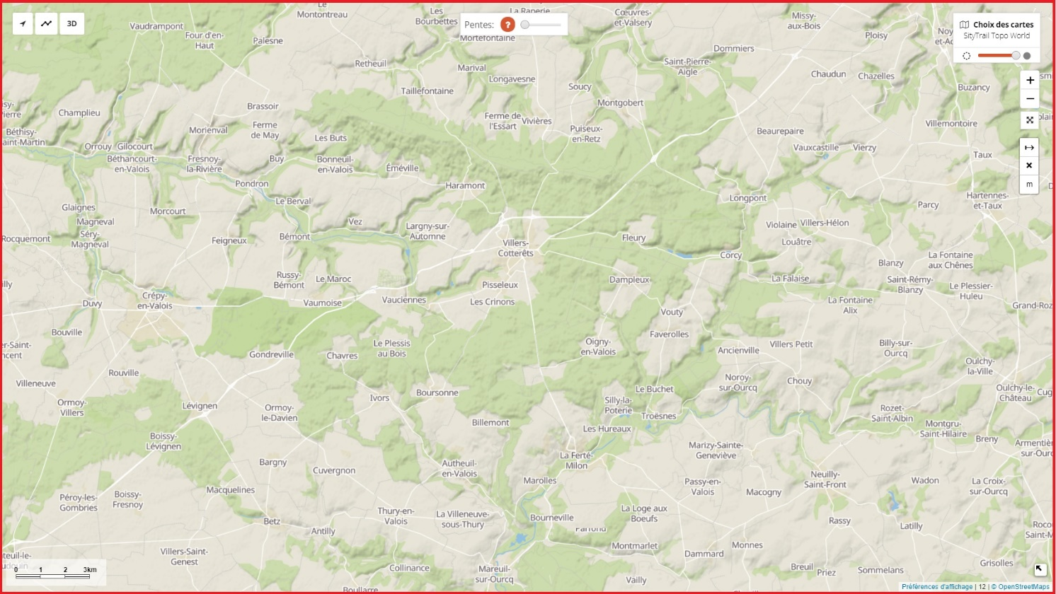

Zone 1

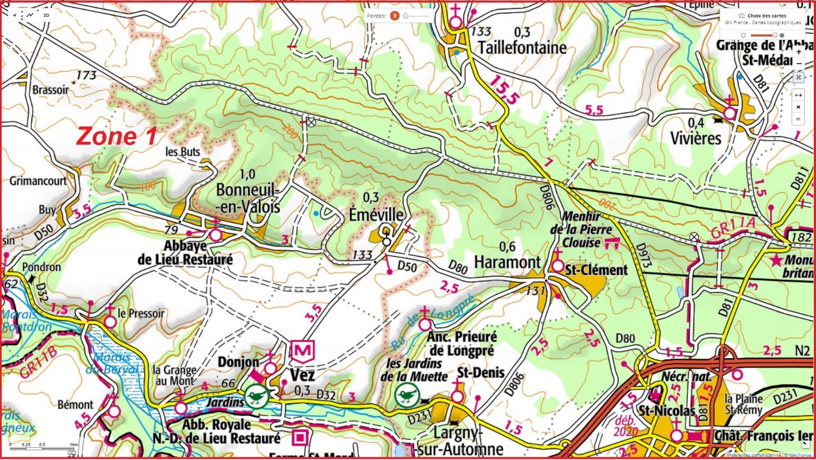

1 carrefour_Allée Royale_Laie d'Haramont
2 carrefour_Allée Royale_Laie des Pots (1)
3 carrefour_Allée Royale_Laie des Pots (2)
4 carrefour_Allée Royale_N2
5 carrefour_Chemin du Pommier Vallerand_Chemin Fond de Neuve
6 carrefour_Chemin du Pommier Vallerand_Laie de Morienval
7 carrefour_Chemin du Pommier Vallerand_Laie de la Bantoire
8 carrefour_Chemin du Pommier Vallerand_Laie de la Fontaine de Cabaret
9 carrefour_Chemin du Pommier Vallerand_Laie de Montaigu
10 carrefour_Chemin du Pommier Vallerand_Laie du Bois Hariez
11 carrefour_Chemin du Pommier Vallerand_Laie du Petit Bois d'Haramont
12 carrefour_Chemin du Pommier Vallerand_Laie du Fossé Rouge
13 carrefour_Chemin Neuf_Chemin de la Vallée
14 carrefour_Chemin Neuf_Lisières vers Retheuil
15 carrefour_Chemin residence la ferme de l'Essart_Rue de Crépy en Valois
16 carrefour_Chemin vers carrefour de Bonneuil_Laie de la Bouloie
17 carrefour_D973_Pavé de Mazencourt
18 carrefour_D973_Laie du Petit Bois d'Haramont
19 carrefour_Laie d'Haramont_Sentier (parcelle 435)
20 carrefour_Laie d’Haramont-Sentier (parcelles 329-330-455-437-436-433)
21 carrefour_Laie de Cabaret_Chemin de Villers à Longavesne
22 carrefour_Laie de Cabaret_D81
23 carrefour_Laie de Cabaret_D811 Coeuvres
24 carrefour_Laie de Cabaret_Laie de l'Ancien Mur du Parc
25 carrefour_Laie de Cabaret_Laie du Bois Hariez
26 carrefour_Laie de Cabaret_Pavé de Mazencourt
27 carrefour_Laie de Cabaret_Laie de la Fontaine Saint-Laurent
28 carrefour_Laie de Cabaret_Sentier (parcelle 221)
29 carrefour_Laie de Cabaret_Sentier (parcelle 228)
30 carrefour_Laie de l'Ancien Mur du Parc_D973
31 carrefour_Laie de l'Ancien Mur du Parc_Laie des Crapaudières
32 carrefour_Laie de la Bantoire_Laie de la Bouloie
33 carrefour_Laie de la Briqueterie_ancienne voie ferrée
34 carrefour_Laie de la Briqetterie _Sentier (parcelles 329-330-455-437-436-433)
35 carrefour_Laie de la Fontaine de Cabaret_Sentier (parcelle 120)
36 carrefour_Laie de la Fontaine de Cabaret_vers Richebourg
37 carrefour_Laie de la Fosse à Loups_Sentier (parcelle 123)
38 carrefour_Laie des Fonds Houchard_Laie du Gerfaut
39 carrefour_Laie du Fossé Rouge_Sentier (parcelle 119)
40 carrefour_Laie de la Queue de Retz_Pavé de Mazencourt
41 carrefour_Laie de Selve_D806
42 carrefour_Laie de Selve_Sentier (parcelle 449)
43 carrefour_Laie des Crapaudières_D806
44 carrefour_Laie des Crapaudières_D81
45 carrefour_Laie des Crapaudières_D811
46 carrefour_Laie des Crapaudières_Laie de la Queue de Retz
47 carrefour_Laie des Crapaudières_Laie Gabriel
48 carrefour_Laie des Crapaudières_Pavé de Mazencourt
49 carrefour_Laie des Crapaudières_Sentier (parcelle 319)
50 carrefour_Laie des Crapaudières_Laie des Chevrettes
51 carrefour_Laie des Crapaudières_Route dite de la Croix Morel
52 carrefour_Laie des Pots_Laie de la Queue de Retz
53 carrefour_Laie des Pots_Laie de Saint-Hubert
54 carrefour_Laie des Pots_Laie d’Haramont (2)
55 carrefour_Laie des Pots_Pavé de Mazencourt
56 carrefour_Laie dite Route de la Croix Morel_D806
57 carrefour_Laie du Bois Hariez_Laie des Ecureuils
58 carrefour_Laie du Fossé Rouge_Sentier (parcelle 119)
59 carrefour_Laie du Petit Bois d'Haramont_D806
60 carrefour_Laie du Petit Bois d'Haramont_Laie de la Fontaine de Cabaret
61 carrefour_Laie du Petit Bois d'Haramont_Laie de la Fosse à Loups
62 carrefour_Laie du Petit Bois d'Haramont_Laie de Montaigu
63 carrefour_Laie du Petit Bois d'Haramont_Laie du Fossé Rouge
64 carrefour_Laie du Petit Bois d'Haramont_Sentier (parcelle 127)
65 carrefour_Laie du Petit Bois d'Haramont_Sentier (parcelle 142)
66 carrefour_Laie du Petit Bois d'Haramont_Sentier (parcelle 147)
67 carrefour_Route des Bordures de Taillefontaine_Laie de Taillefontaine
68 carrefour_Route de Chavigny_Allée Royale
69 carrefour_Route de Chavigny_Laie de Chavigny
70 carrefour_Route de Chavigny_Laie de la Queue de Retz
71 carrefour_Route de Chavigny_Laie des Pots
72 carrefour_Route de Chavigny_Route de Villers-Cotterêts à Coeuvres
73 carrefour_Route de la Croix Morel_D973
74 carrefour_Route de la Croix Morel_Laie de Cabaret
75 carrefour_Route de la Gare_Laie de Cabaret
76 carrefour_Route des Bordures de Cabaret_Chemin Neuf
77 carrefour_Route des Bordures de Cabaret_Chemin Rural des Planards
78 carrefour_Route des Bordures de Cabaret_Laie de la Tranchée
79 carrefour_Route des Bordures de Cabaret_Laie du Bois Hariez
80 carrefour_Route des Bordures de Taillefontaine_D973
81 carrefour_Route des Bordures de Taillefontaine_Laie de Taillefontaine
82 carrefour_Route des Bordures de Taillefontaine_Sentier (Parcelle 241)
83 carrefour_Route du Faîte_Chemin du Pommier Vallerand
84 carrefour_Route du Faîte_D973
85 carrefour_Route du Faîte_Laie de Cabaret
86 carrefour_Route du Faîte_Laie de la Fosse à Loups
87 carrefour_Route du Faîte_Laie de Montaigu
88 carrefour_Route du Faîte_Laie des Pots
89 carrefour_Route du Faîte_Laie du Fond Bouland
90 carrefour_Route du Faîte_Laie du Fossé Rouge
91 carrefour_Route du Faîte_Laie des Chablis des Bouleaux
92 carrefour_Route du Faîte_Laie des Chevrettes
93 carrefour_Route du Faîte_Laie Gabriel
94 carrefour_Route du Faîte_Parcelle 234_Parcelle 335
95 carrefour_Route du Faîte_Pavé de Mazencourt
96 carrefour_Route du Faîte_Route de la Gare
97 carrefour_Route du Faîte_Sentier (parcelle 143)
98 carrefour_Route du Mur du Parc_Laie de la Mare Bougie

Zone 2

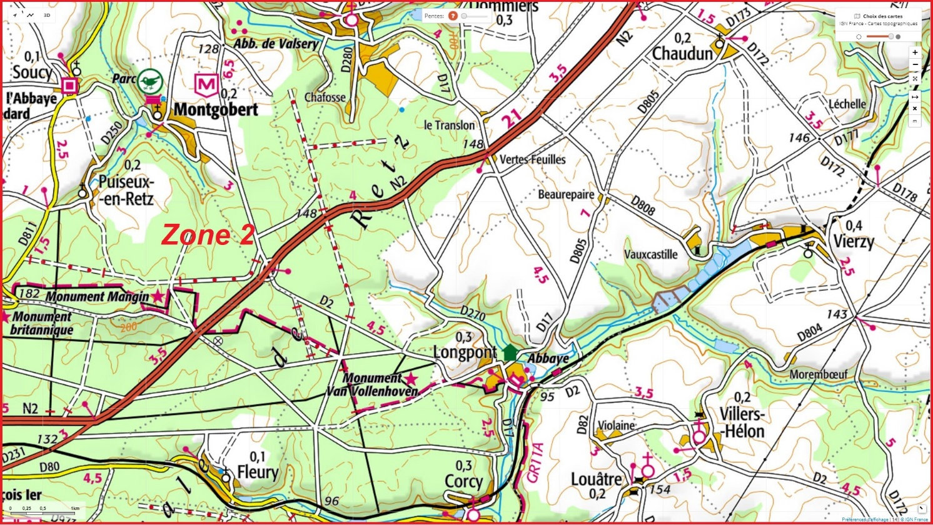

carrefour_Chemin de Longpont_D2
carrefour_Chemin de Vertes Feuilles à St Pierre_Laie du Jardin
carrefour_Chemin de Longpont_Laie de la Grosse Pierre
carrefour_Chemin de Longpont_Laie du Vieux Mur
carrefour_D2_Laie de la Belle Epine
carrefour_D2_Laie de la Grosse Pierre
carrefour_D2_Laie des Têtes de Chavigny
carrefour_D2_Laie du Fond des Couleuvres
carrefour_D2_Laie du Grand Veneur
carrefour_D2_N2
carrefour D2_Route de Chavigny
carrefour_D250_D811 (la Croix d'Yseux)
carrefour_D250_Laie de la Fontaine St-Laurent
carrefour_GR11A_Chemin de Longpont
carrefour_GR11A_Laie du Vieux Mur
carrefour_N2_Laie de la Croix Bacquet
carrefour_Laie de Cabaret_Route du Mur du Parc
carrefour_Laie de la Beauve_Laie Amélie
carrefour_Laie de la Beauve_Rond du Chapeau des Cordeliers
carrefour_Laie de la Beauve_N2
carrefour_Laie de la Belle Epine_Laie de la Joie
carrefour_Laie de la Belle Epine_N2
carrefour_Laie de la Belle Epine_Sentier (parcelle 759)
carrefour_Laie de la Mare Pavée_Laie des Têtes Salmon
carrefour_Laie de Vauvaudran_Sentier (parcelle 633)
carrefour_Laie des Chamarts_Laie long étang de Fleury
carrefour_Laie des Crapaudières_Laie de la Fontaine Saint-Laurent
carrefour_Laie des Crapaudières_Laie de la Mare Bougie
carrefour_Laie des Fonds Houchard_Laie du Gerfaut
carrefour_Laie des Fourneaux_Sentier (parcelle 645)
carrefour_Laie des Grands Charmes_Route du Chapeau des Cordeliers
carrefour_Laie des Monthieux_Rond du Chapeau des Cordeliers_1
carrefour_Laie des Monthieux_Rond du Chapeau des Cordeliers_2
carrefour_Laie des Quatre Chapons_Laie du Gerfaut
carrefour_Laie des Rossignols_Rond d'Orléans
carrefour_Laie du Champ Mentard_Laie de Vauvaudran
carrefour_Laie du Champ Mentard_Laie du Grand Veneur
carrefour_Laie du Champ Mentard_Route du Mur du Parc
carrefour_Laie du Fond d'Argent_Sentier (parcelle 620)
carrefour_Laie du Mur du Parc_Laie des Fées
carrefour_Laie du Ravin_Sentier (parcelle 526)
carrefour_Laie du Translon_Chemin des Vertes Feuilles à Saint-Pierre
carrefour_Laie du Translon_Sentier (parcelle 621)
carrefour_Laie du Translon_Sentier (parcelle 629)
carrefour_Laie du Vieux Mur_Chemin du monument de l'Aviateur
carrefour_Promenade de la Ramée_Laie de la Fosse aux Barres
carrefour_Promenade de la Ramée_Route de Vauvaudran
carrefour_Promendade de la Ramée_Laie de l’Etang
carrefour_Route Chrétiennette_Chemin de Vertes Feuilles à Saint_Pierre
carrefour_Route de Chavigny_Rond d'Orléans_1
carrefour_Route de Chavigny_Rond d'Orléans_2
carrefour_Route de Coeuvres (D17)_Chemin de Montécouvé
carrefour_Route Droite_D2
carrefour_Route Droite_D80
carrefour_Route Droite_Laie de la Joie
carrefour_Route du Faîte_D17
carrefour_Route du Mur du Parc_Laie de Puiseux
carrefour_Route du Mur du Parc_Laie des Têtes Salmon
carrefour_Route du Mur du Parc_Laie du Ravin
carrefour_Route du Mur du Parc (GR11A)_Route Tortue
carrefour_Route du Mur du Parc_Laie des Crapaudères

carrefour_Route du Pendu_Chemin de Longpont
carrefour_Route du Pendu_Laie des Souillards
carrefour_Route du Pendu_Laie de Fleury
carrefour_Route du Pendu_Laie des Rossignols
carrefour_Route du Pendu_Laie du Petit Etang
carrefour_Route du Pendu_Sentier (parcelle 768)

Zone 3

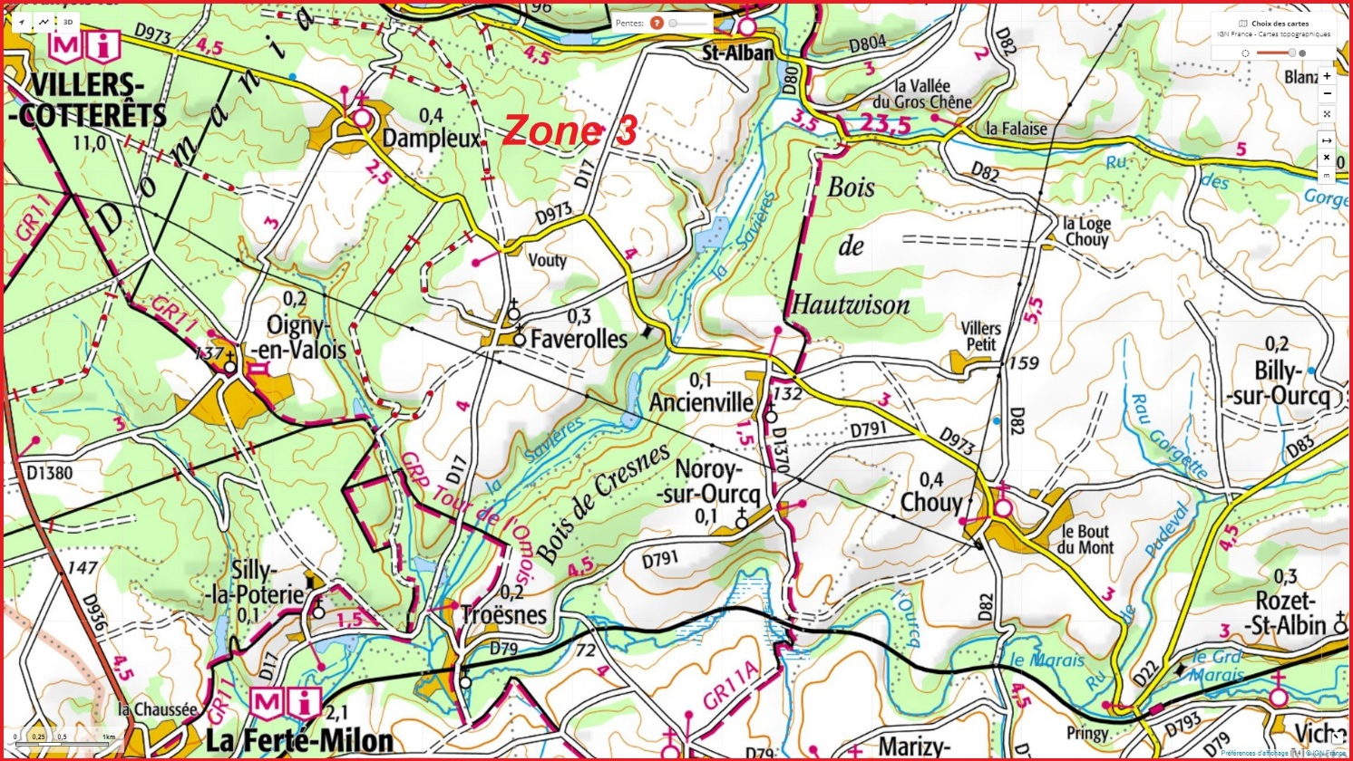

carrefour_ancienne Route Tortue_Laie de la Chaussée de l'étang
carrefour_Chemin de Javage_D17
carrefour_D80_Laie de la Chaussée
carrefour_D973_Laie de la Sente
carrefour_GR11_chemin vers carrefour Loliée
carrefour_GR11_D17 (1)
carrefour_GR11_D17 (2)
carrefour_GR11_Laie de Charles Quint
carrefour_GR11_Laie des bordures d'Oigny
carrefour_GR11_Rue de l'Abbé Latz (1)
carrefour_GR11_Rue de l'Abbé Latz (2)
carrefour_GR11_Rue Louis Toulot
carrefour_GR11_Sentier (parcelle 1070)
carrefour_GR11_Laie du Pont Robert
carrefour_GR11_Sentier vers les étangs (parcelle 1070)
carrefour_GR11_Sentier vers les Hureaux
carrefour_GR11_Sentier vers MF du Buchet
carrefour_D79_D17
carrefour_GR11A_D973
carrefour_GR11A_Route d'Ancienville
carrefour_GR11A_D80
carrefour_GR11A_D804
carrefour_GR11A_Laie de la Matreuse
carrefour_GRP Tour de l’Omois_D17
carrefour_GRP Tour de l’Omois_Laie de la Grande Plaine
carrefour_GRP Tour de l’Omois_Sentier long du ru du flottage
carrefour_GRP de Pays Tour de l’Omois_Route de Mosloy
carrefour_Laie de la Chaussée de l'étang_Sentier vers la Route Tortue
carrefour_Laie de l'Amiral_Route des Briolles
carrefour_Laie de Lionval_Laie de la Loge
carrefour_Laie de Lionval_Laie de Javage
carrefour_Laie de la Fosse aux Demoiselles_Sentier (parcelle 842)
carrefour_Laie de la Fosse aux Demoiselles_Sentier (parcelle 845)
carrefour_Laie de la Loge_Laie de Chouy
carrefour_Laie de la Poudrerie_Chemin de Javage
carrefour_Laie de la Poudrerie_Laie de la Fosse aux Demoiselles
carrefour_Laie de la Poudrerie_Laie de Vouty
carrefour_Laie de la Poudrerie_Laie des Ligueurs
carrefour_Laie de la Poudrerie_Laie des Vignes
carrefour_Laie de la Poudrerie_Route des Charbonniers
carrefour_Laie des Dayancourts_Route de Villers-Cotterêts
carrefour_Laie des Faisans_Sentier (parcelle 834)
carrefour_Laie des Ligueurs_Laie de la Sente
carrefour_Laie des Ligueurs_Laie des Faisans
carrefour_Laie des Masures_D973
carrefour_Laie des Masures_Laie du Connétable
carrefour_Laie des Masures_Route des Briolles
carrefour_Laie des Masures_Sentier (parcelle 967)
carrefour_Laie des Têtes de Bourcq_Sentiers (parcelle 1047)
carrefour_Laie des Têtes de Bourcq_Sentier (parcelle 1050)
carrefour_Laie des Vignes_Chemin de Javage
carrefour_Laie des Vignes_Laie de la Réforme
carrefour_Laie du Connétable_Laie des Grouettes
carrefour_Laie du Lapin_Laie de Lionval
carrefour_Laie du Lièvre_Chemin de Javage
carrefour_Laie du Lièvre_Laie de Lionval
carrefour_Laie du Lièvre_Route de la Chaussée Noire
carrefour_Laie du Pas Saint-Martin_Sentier (1061)
carrefour_Route Chrétiennette_Laie du Renard
carrefour_Route Chrétiennette_Laie du Sanglier
carrefour_Route de Faverolles_Rue de Silly la Poterie
carrefour_Route de Faverolles_Sentier (parcelle 1052)
carrefour_Route de Faverolles_Sentier (parcelle 1060)
carrefour_Route de Hautwison_Laie de la Chaussée
carrefour_Route de Hautwison_Laie de la Grotte
carrefour_Route de Hautwison_Route des Charbonniers
carrefour_Route de Hautwison_Laie de la Fontaine Saint-Martin
carrefour_Route de la Chaussée_Sentier long de la Savière_Hautwison (1)
carrefour_Route de la Chaussée_Sentier long de la Savière_Hautwison (2)
carrefour_Route de Villers-Cotterêts_Laie des Bordures d'Oigny
carrefour_Route de Virlet_D936
carrefour_Route des Briolles_Route de Fleury à Dampleux
carrefour_Route des Garennes de Bourcq_Laie de Baisemont
carrefour_Route des Garennes de Bourcq_Laie du Blaireau
carrefour_Route Droite_Laie de la Matreuse
carrefour_Route Droite_Sentier (parcelle 969)
carrefour_Route du Fond du Haut Oisel_Laie de la Vallée Fautier
carrefour_Route du Fond du Haut Oisel_Route Saint-Antoine
carrefour_Route du Faux Fuyant_Laie de la Grande Plaine
carrefour_Route du Faux Fuyant_Laie de la Petite Plaine
carrefour_Route du Faux Fuyant_Route de Troësnes
carrefour_Route du Moulin de l'Isle_D791
carrefour_Route du Moulin de l'Isle_Sentier (parcelle 1447)
carrefour_Route Saint-Antoine_Route de l'Abbé Latz
carrefour_Rue de l’Abbé Latz_Sentier (parcelles_1050_1051_1061)

Zone 4

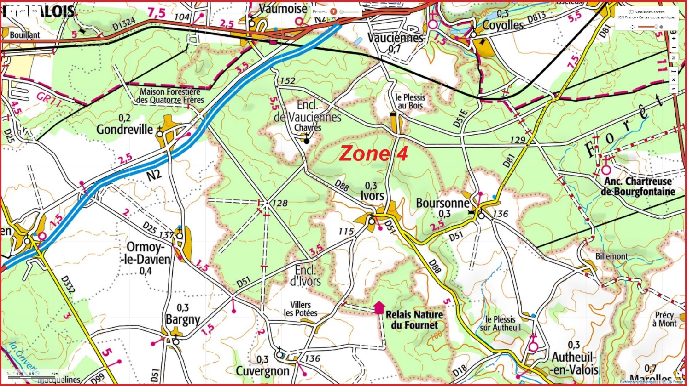

1 carrefour_Chemin de Gondreville à Vaumoise_Chemin Russy à Ormoy
2 carrefour_Chemin de Crépy à La Ferté-Milon_Route d'Ormoy
3 carrefour_Chemin de Crépy à La Ferté-Milon_Laie de Cuvergnon
4 carrefour_Chemin d'Ivors à Thury_Ferme La Tournelle
5 carrefour_Chemin d'Ivors à Thury_Laie de l'Ermitage
6 carrefour_Chemin d'Ivors à Thury_Laie de Saint-André
7 carrefour_Chemin d'Ivors à Thury_Route de la Tournelle
8 carrefour_D51E_GR11
9 carrefour_D51E_Route de la Queue d'Ham
10 carrefour_D51E_Route Tortue
11 carrefour_D51_Coin Fendu
12 carrefour_D51_Route des Quatorze Frères
13 carrefour_D81_Route Tortue
14 carrefour_D88_Chemin de Gondreville à Vaumoise (fin)
15 carrefour_D88_Laie d’Argançon
16 carrefour_GR11_Laie de Vaumoise
17 carrefour_GR11_Route de la Queue d'Ham (1)
18 carrefour_GR11_Route de la Queue d'Ham (2)
19 carrefour_GR11_Route du Château
20 carrefour_Laie de Crépy_GR11_Chemin de Gondreville à Vaumoise
21 carrefour_Laie de la Bruyère aux Loups_Chemin de Bourgfontaine
22 carrefour_Laie de la Bruyère aux Loups_D81
23 carrefour_Laie de la Bruyère aux Loups_Laie de Solférino
24 carrefour_Laie de la Bruyère aux Loups (GR11)_Laie de la Mare aux Fougères
25 carrefour_Laie de la Bruyère aux Loups (GR11)_Laie de Solférino
26 carrefour_Laie de la Bruyère aux Loups_Sentier (parcelle 960)
27 carrefour_Laie de la Bruyère aux Loups_Sentier vers le GR11
28 carrefour_Laie de la Marette_Sentiers (parcelles 1613-1614-1616)
29 carrefour_Laie de la Marette_Laie de Crépy
30 carrefour_Laie de l'Ermitage_Route du Fournet
31 carrefour_Laie de l'Ermitage_Laie de Valdaine
32 carrefour_Laie de l'Ermitage_Sentier (parcelle 1537)
33 carrefour_Laie de la Tour de Grain_Laie de Montlevroux
34 carrefour_Laie de la Tour du Grain_Chemin d'Ormoy à Vaumoise
35 carrefour_Laie de Russy_Sentiers (parcelle 1612)
36 carrefour_Laie de Russy_Les Essarts
37 carrefour_Laie de Saint-Georges_Laie des Camps
38 carrefour_Laie de Saint-Georges_Sentier (parcelle 1507)
39 carrefour_Laie de Valdaine_Laie de Saint-André
40 carrefour_Laie de Vez_Route Droite
41 carrefour_Laie des Bruyères_Sentier (parcelle 1640)
42 carrefour_Laie des Novices_Sentier (parcelle 1135)
43 carrefour_Laie des Résineux_Chemin de Crepy à La Ferté-Milon
44 carrefour_Laie des Résineux_Chemin de Russy à Ormoy
45 carrefour_Laie Diagonale_Laie des Cornouillers
46 carrefour_Laie du Bois Saint-Jean_Laie de la Marette
47 carrefour_Laie du Bois Saint-Jean_Laie de Vaumoise
48 carrefour_Laie du Champ Familier_Sentier (parcelle 1248)
49 carrefour_Laie du Chêne l'Officier_Laie Cavalière de Bargny
50 carrefour_Laie du Margenois_Sentier (parcelle 1511)
51 carrefour_Laie Nicolay_Laie de Saint-Georges
52 carrefour_Laie Nicolay_Laie de Vez
53 carrefour_Laie Nicolay_Laie des Biches
54 carrefour_Laie Nicolay_Laie du Margenois
55 carrefour_Laie Nicolay_Sentier (parcelle 1501)
56 carrefour_Laie Nicolay_Sentier (parcelle 1506)
57 carrefour_Laie Nicolay_Route d'Ormoy
58 carrefour_Laie Nicolay_Route du Château
59 carrefour_Laie Saint Lazare_Chemin de Crépy à La Ferté-Milon
60 carrefour_Laie Saint-Lazarre_Sentier (parcelles 1623-1624)
61 carrefour_Route de Gondreville_Laie Diagonale
62 carrefour_Route de Gondreville_Rue du Bois de Tillet
63 carrefour_Route de Buton_Laie de l'Abbaye
64 carrefour_Route Chrétiennette_Laie de la Mare aux Fougères
65 carrefour_Rond Montebello_Laie Cavalière d'Ormoy
66 carrefour_Rond Montebello_Laie Cavalière de Bargny
67 carrefour_Rond Montebello_Laie du Conroy d'Ivors (1)
68 carrefour_Rond Montebello_Laie du Conroy d'Ivors (2)
69 carrefour_Rond Montebello_Laie de Cuvergnon (1)
70 carrefour_Rond Montebello_Laie de Cuvergnon (2)
71 carrefour_Rond Montebello_Route Bouchée
72 carrefour_Rond Montebello_Route d’Ormoy (1)
73 carrefour_Rond Montebello_Route d’Ormoy (2)
74 carrefour_Rond Montebello_Route des Quatorze Frères (1)
75 carrefour_Rond Montebello_Route des Quatorze Frères (2)
76 carrefour_Route d'Ormoy_D88
77 carrefour_Route d'Ormoy_Sentier (parcelle 1321)
78 carrefour_Route de Boursonne_Sentier (parcelle 1253)
79 carrefour_Route de Faverolles_Laie du Poirier d'Oignon
80 carrefour_Route de la Queue d'Ham_Laie des Novices
81 carrefour_Route de la Queue d'Ham_Sentier (parcelle 1162)
82 carrefour_Route de la Tournelle_Laie de la Genevrière
83 carreforur_Route de Virlet_D51e
84 carrefour_Route de Virlet_Chemin de Bourgfontaine
85 carrefour_Route de Virlet_Laie de l'Abbaye
86 carrefour_Route de Virlet_Laie des Auvergnats
87 carrefour_Route de Virlet_Laie des Chartreux
88 carrefour_Route de Virlet_Laie de Buton
89 carrefour_Route de Virlet_Laie du Poirier d'Oignon
90 carrefour_Route de Virlet_Route de Boursonne
91 carrefour_Route de Virlet_Route de Faverolles
92 carrefour_Route de Virlet_Route du Pré des Seigneurs
93 carrefour_Route de Walligny_Laie de la Genevroye
94 carrefour_Route de Walligny_Route de Villers-Les-Potées-Ivors
95 carrefour_Route d’Ivors_Laie des Biches
96 carrefour_Route des Quatorze Frères_Laie des Resineux
97 carrefour_Route des Quatorze Frères_Laie des Armagnacs
98 carrefour_Route des Quatorze Frères_N2
99 carrefour_Route Droite_Chemin Russy à Ormoy
100 carrefour_Route Droite_Sentier (parcelle 1366)
101 carrefour_Route Droite_Laie des Bruyères
102 carrefour_Route Droite_Route de la Queue d'Ham
103 carrefour_Route de Boursonne_Laie du Champ Familier
104 carrefour_Route du Fournet_Laie de la Genevrière
105 carrefour_Route Tortue_Laie de la Bruyère aux Loups
106 carrefour_Route Tortue_Laie de Solférino
107 carrefour_Route Tortue_Route de Boursonne
108 carrefour_Tournante du Rond Capitaine_Laie Cavalière d'Ormoy
109 carrefour_Tournante du Rond Capitaine_Laie Cavalière de Bargny
110 carrefour_Tournante du Rond Capitaine_Laie de Cuvergnon (1)
111 carrefour_Tournante du Rond Capitaine_Laie de Cuvergnon (2)
112 carrefour_Tournante du Rond Capitaine_Laie du Conroy d'Ivors
113 carrefour_Tournante du Rond Capitaine_Route Bouchée
114 carrefour_Tournante du Rond Capitaine_Route d'Ormoy

Zone 5

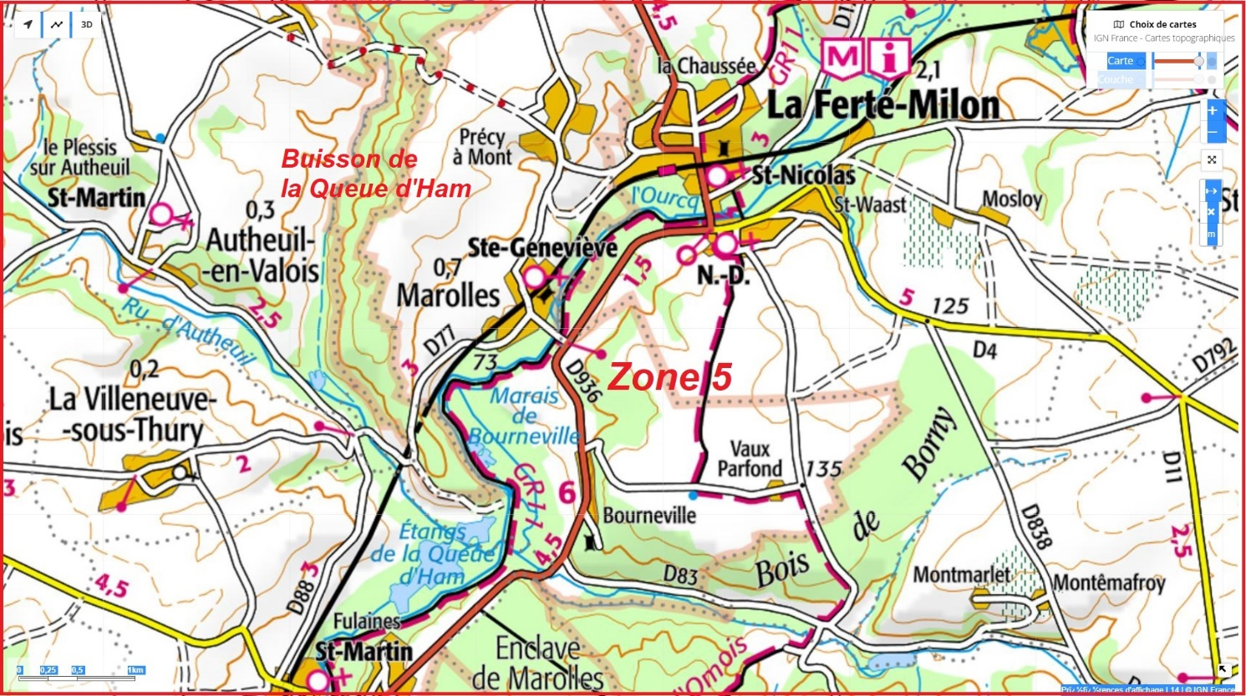

carrefour D4_D838
carrefour_D4_Chemin vers Le Buisson Fondu
carrefour_Pont de Vaux_D77
carrefour_Route de la Queue d'Ham_Laie de la Fontaine des Graviers
carrefour_Route de la Queue d'Ham_Route du Champ Caron
carrefour_Route de la Queue d'Ham_Queue d'Ham
carrefour_Route de la Queue d'Ham_Sentier (parcelle 1540)
carrefour_Route de la Queue d'Ham_Sentier (parcelle 1542)
carrefour_Route de la Queue d'Ham_Sentier (parcelle 1545)
carrefour_Route de la Queue d'Ham_Sentier (parcelle 1162)
carrefour_Route du Mosloy_GRP Tour de Pays de l’Ormoy
carrefour_Route de Mosloy_D838
carrefour_Route du Champ Caron_Laie de la Fontaine des Graviers
carrefour_Route du Champ Caron_Sentier (parcelle 1541)
carrefour_Route du Champ Caron_sentier (parcelle 1543)
carrefour_Route du Champ Caron_Sentier (parcelle 1545)
carrefour_Route du Champ Caron_Sentier (parcelle 1547)

